Союзная дом 8
Опросный лист
«Мнение собственников помещений о необходимости проведения работ по улучшению общего имущества в многоквартирном доме»
Вопросы, которые найдут отклик у большинства жителей, будут включены в повестку общего собрания. Просим положить опросный лист в ящик для показаний в период с 05 марта 2022г. по 31марта 2022г. Ко всем вопроса просим отнестись внимательно, данные работы в силу законодательства не входят в ставку содержания жилья и оплачиваются собственниками отдельно. Точные суммы на работы будут определены исходя из Ваших пожеланий, на основе коммерческих предложений на дату проведения общего собрания собственников.
Благодарим за участие!
 | Работы / ремонты в доме и на придомовой территории | за | против
1 | Совет дома – выбирается из числа собственников в составе не менее 3 человек, на основании положения о совете дома они представляют интересы собственников дома, решают вопросы по контролю, созданию комфортных условий проживания жителей. Члены совета дома утверждаются общим собранием собственников.  Для включения Вас в список кандидатов просим направить на эл. адрес: uk.adom@mail.ru свои данные (ФИО, № квартиры, № телефона в УК .)  Хотели бы Вы входить в состав совета вашего дома?
2 | Считаете ли вы необходимым замену существующих домофонов на видеодомофоны с возможностью управления со смартфона?
3 | Видеонаблюдение. В данное время камеры видеонаблюдения морально устарели, не соответствуют современным техническим условиям, большинство камер и оборудование записи уже выработало свой ресурс.  Считаете ли вы необходимым осуществить сбор средств для установки нового видеонаблюдения?
4 | Считаете ли вы необходимым увеличить количество камер видеонаблюдения? (добавить камеры на фасаде со стороны ул. Союзная и ул. Циолковского)
5 | Считает ли Вы необходимым реконструкцию существующего корта?  - Заменить ограждение корта из сетки на деревянное (хоккейный борт)
 | - Установить футбольные ворота
 | - Установить покрытие из искусственного газона
 | - Установить асфальтовое покрытие
 | - Установить покрытие из резиновой крошки
6 | Реконструкция контейнерной площадки, которая не испортит вид двора, сделает место для сбора мусора аккуратным и удобным.  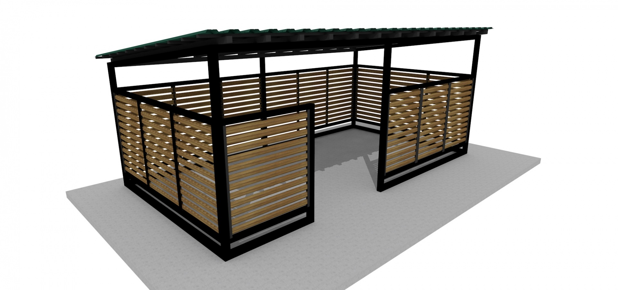  Считаете ли вы необходимым осуществить сбор средств для реконструкции контейнерной площадки?
7 | Считаете ли Вы необходимым установку зеркал на выезде с дворовой территории.
8 | Считаете ли Вы необходимым установку велосипедных парковок:  - Установить велосипедные парковки около каждого подъезда.
 | - Установить одну велосипедную парковку на против 4 подъезда.
9 | Считает ли Вы необходимым произвести окраску забора по периметру земельного участка, для устранения коррозии.
10 | Организация движения во дворе:  - Запретить хранение личного автотранспорта на территории двора, разрешить въезд только для разгрузки/погрузки автомобиля.
 | - Установить дополнительные секции ограждения на тротуаре в близи ворот,
 | - Организовать круговое движение на дворовой территории, въезд со стороны Циолковского 34, выезд со стороны ул. Союзная 8.
 | - Установить дополнительные полусферы для ограничения парковки транспортных средств в узких местах в.т.ч. на въезде.
 | - Установить дополнительные знаки дорожного движения на территории двора (пешеходный переход, направление движения, стоянка запрещена и другие)
 | - Установить дополнительные ограждения в виде забора высотой не более 1 м. для ограничения прохода пешеходов через автоматические ворота.
 | - Организовать въезд/въезд во двор по номерам автомобиля и номеру квартиры.
 | - Установить лежачие полицейские перед пешеходными переходами
- Свой вариант
__________________________________________________________________________________________________________________________________________________________________________________________________________________

11 | Считаете ли вы необходимым установку дополнительного освещения на детской площадке?
12 | Считаете ли Вы возможным размещение рекламы в платной основе в лифтах?
13 | Считаете ли Вы возможным установку оборудования сотовых операторов на крыше многоквартирного дома.
14 | Считаете ли Вы возможным переоборудование помещения мусорокамеры 1 подъезда со стороны ул. Союзная, для организации дополнительного входа/выхода в не жилое (офисное) помещение на правах аренды.
15 | Другое важное, по Вашему мнению (Укажите, какие работы / ремонты, Вы считаете, необходимо сделать)  ______________________________________________________________________________________________________________________________________________________________________________________________________________________________________________________

Номер квартиры (наименование помещения) _____

Фамилия И.О. собственника ______________________ Подпись _____________

